Documentación de usuario

a) Información necesaria para el juego:

Eres un inspector de policía llamado Gadget y te han llamado para un nuevo caso. Tu misión es encontrar al asesino que se encuentra en la mansión a la que te han enviado, parece ser que el fallecido es el hijo mayor del dueño de dicha mansión. Resuelve este caso recolectando las pistas y hablando con los sospechosos, y averigua quién mató a la víctima.

Los controles del juego vienen indicados dentro de este.

Atento, los objetos pueden tener pistas muy importantes, asegúrate de inspeccionarlos con cuidado, al igual que las habitaciones, podría haber pequeñas pistas.

Es importante hablar con los sospechosos, al hablar con ellos tienes que ser listo y ver las pistas ocultas dentro de sus palabras, también es importante que hables con ellos varias veces, quién sabe, tal vez te den más información, pero cuidado, no todo es lo que parece.

comandos:

1. **move** o **m**. Para moverse por los espacios, puedes moverte al norte(n o north), al sur(s o south), al este(east o e), al oeste(west o w), arriba(up o u), abajo(down o d). se usa como en el siguiente ejemplo: move north o m n.
2. **exist** o **e**. Para salir del juego. Solo debes escribir en el terminal e o exist y ya saldrás.
3. **take** o **t**. Para coger un objeto. Se usa como en el ejemplo siguiente: take [siglas objeto] o t [siglas objeto].
4. **drop** o **d**. Para dejar un objeto. Se usa como en el ejemplo siguiente: drop [siglas objeto] o d [siglas objeto].
5. **roll** o **rl**. Para tirar el dado. Solo debes escribir roll o rl en el terminal para tirar el dado.
6. **inspect** o **i**. Para mostrar información de un espacio o objeto. Si quieres inspeccionar un espacio deberás escribir en la terminal, inspect(o i) space( o s), para mostrar la información de un objeto sería inspect(o i) [siglas objeto].
7. **turnon** o **tn**. Para encender un objeto. Se utiliza como en el ejemplo siguiente: turnon(tn) [siglas objeto]
8. **turnoff** o **tf**. Para apagar un objeto. Se utiliza como en el ejemplo siguiente: turnoff(tf) [siglas objeto]
9. **open** o **o**. Para abrir salas. Se usa como en el ejemplo siguiente: open(o) [nombre link] with [siglas objeto]. Debes estar cerca de la sala que quieres abrir para que funcione.
10. **load** o **l**. Para cargar una partida. Se utiliza como en el ejemplo siguiente: load(l) [nombre fichero]
11. **save** o **s**. Para guardar una partida. Se utiliza como en el ejemplo siguiente: save(s) [nombre fichero]
12. **talk** o **tl**. Para hablar con algún personaje del juego, los personajes tienen más de un diálogo por lo que hablar varias veces con cada uno puede ser de ayuda. Se utiliza como en el ejemplo siguiente: talk(tl) with [nombre npc]/[inicial del npc]
13. **acuse** o **a**. Para acusar al personaje del juego que tú crees culpable. Se utiliza como en el ejemplo siguiente (recuerda que a diferencia de talk, en accuse es imprescindible usar el nombre completo del npc): acuse(a) [nombre npc]
14. **next** o **n**. Para avanzar (moverse al sur)
15. **back** o **b**. Para retroceder (moverse al norte)
16. **left** o **l**. Para moverse a la izquierda (oeste)
17. **right** o **r**. Para moverse a la derecha (este)

b) Información:

* personajes (izquierda en español, derecha en inglés, entre paréntesis su inicial):
* Inspectora Kate Bekett/Inspector Kate Beckett (I)→ sala 1.
* Jardinero Eduardo/Gardener Eduardo (G)→ sala 3.
* Mayordomo Alfred/Butler Alfred (B)→ sala 5.
* Mr.Stark/Mr. Stark (M)→ sala 12.
* Wednesday Adamms/Wednesday Adamms (W)→ sala 14.
* Cocinero Hannibal/Chef Hannibal (C)→ sala 17.
* Objetos (izquierda en español, derecha en inglés, entre paréntesis sus iniciales siendo x números naturales):
* Farolillos/lanterns (LX)→ salas 1,4 → no se mueve, están encendidos.
* Farolas/lampposts(LX) → salas 2,3 → no se puede mover, encendidas.
* Hacha de metal/steel axe(AX) → sala 4 → se puede mover, abre sala 20
* Guantes para hacha/Gloves for axe (AG) →sala 3 → sirve para poder coger el hacha
* Lámpara de techo/hanging lamp (L5)→ sala 5 → no se mueve, encendido.
* Chimenea/fireplace (L6)→ sala 6 → no se mueve, encendida.
* Llave biblioteca/library key (K1) → sala 6 → se puede mover, abre sala 7.
* Lámparas/lamps (LX)→ salas 7, 8,12 → no se mueven, encendidas.
* Trapo con sangre/a bloody cloth (P1) → sala 7 → se puede mover/oculto, es una prueba.
* Vela y mechero/candle and a lighter (CL)→ sala 8 → se puede mover, encendidos.
* Bombillas/light bulbs (L9)→ sala 9 → no se mueve, apagadas.
* Olla ratatoille/Cooking pot with "Ratatouille" (P2)→ sala 9 → se puede mover, es una prueba.
* Bote Pintura/paint bottle (PB)→ sala 11 → se puede mover, es una prueba.
* Cuerpode Aterix/Asterix's body (P3) → sala 13 → no se mueve, es una prueba.
* Monóculo roto/break monoculum (P4)→ sala 14 → se puede mover, es una prueba.
* Ganzúa/picklock (PL)→ sala 15 → se puede mover, abre sala 19.
* Llave del propietario/owner's keys (K2)→ sala 17 → se puede mover, abre sala 13, es una prueba.
* Lámpara de flores/flower lamp (L11)→ sala 18 → no se mueve, apagada.
* Traje ensangrentado/bloody suit (P5)→ sala 19 → no se puede mover/oculto, es una prueba.
* Armario/wardrobe → sala 19 (WR)→ no se puede mover.
* Tijeras de podar/plant scissors (P6)→ sala 20 → se puede mover, es una pista.

Por lo general, los objetos con iniciales Lx (siendo x un número natural) son aquellos que sirven para iluminar zonas, aquellos de la forma Kx (siendo x un número natural) son aquellos que sirven para abrir nuevos caminos, y por último, tras muchos años de servicio en el cuerpo de policía, Gadget ha desarrollado un sexto sentido para encontrar pistas, si en alguna habitación ves un objeto de la forma Px (siendo x un número natural) estate atento, tal vez estas delante de una pista crucial y asegurate de inspeccionar los espacios, puede que las pistas esten ocultas.

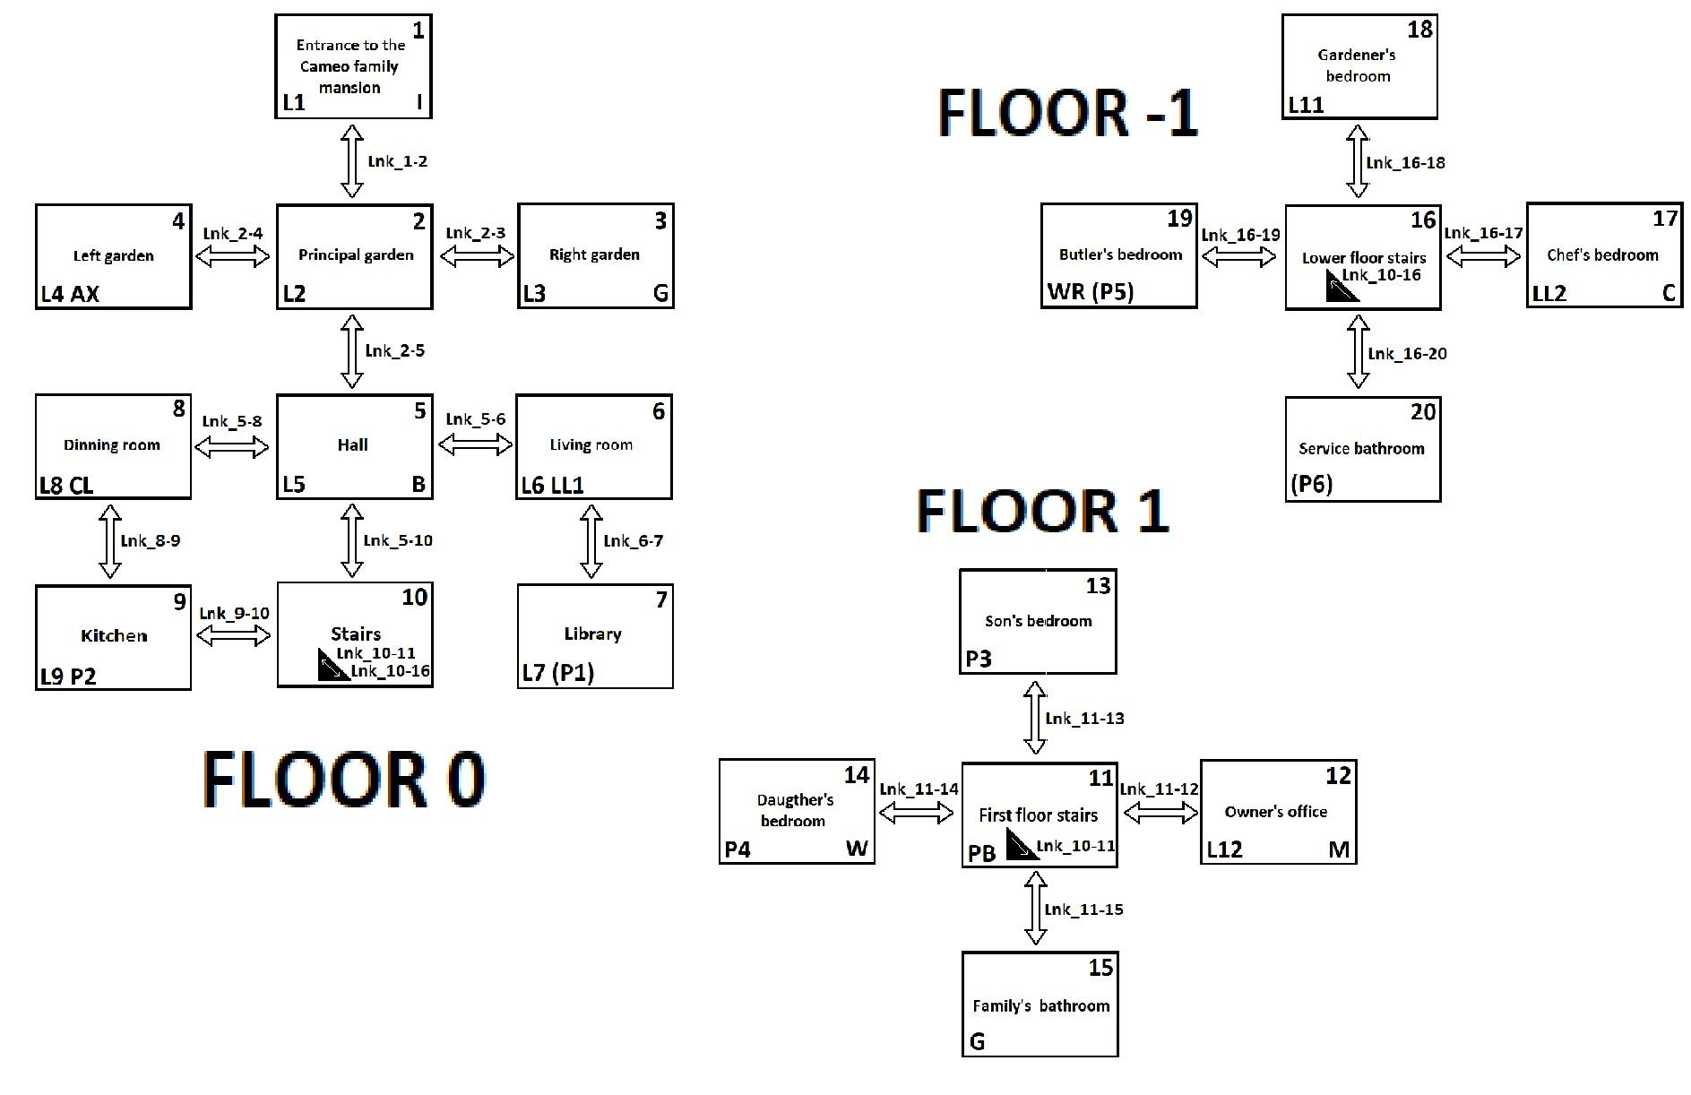

Guía para descripciones gráficas:

-Entrada principal a la mansión (representada por una puerta):

__

I oI

I__I

-Jardines de la mansión (representados por hierba):

/\/\/\

-sala de estar (representado por un sillón);

___

_I___I_

I_____I

-Biblioteca (representada por un libro, la m es un marcapáginas y la b es de book)

___M_

I B I

I____I

-Comedor (representado por un tenedor):

I_I_I

I

I

-Cocina (representada por un gorro de chef):

mmm

I__I

-Escaleras (para aquellas habitaciones con link superior y/o inferior):

_

_I I

_I___I

-Oficina (representada por un ordenador)

_____

I O I

---------

-Dormitorios (representados por camas):

m___

I____I

-Baños (representados por un inodoro):

__

I I__

I____I

-El hall es el único lugar sin descripción gráfica:

-Si un lugar se encuentra a oscuras, en lugar de ver su descripción gráfica, lo verás todo con signos de interrogación:

??????

??????

??????

c ) indicaciones para ganar:

Resumen rápido:

1. moverse a la sala 4
2. coger el hacha
3. moverse a la sala 6
4. coger la llave
5. abrir la librería con la llave
6. inspeccionar la sala
7. inspeccionar el trapo ensangrentado
8. moverse a la sala 8
9. coger la vela
10. encender la vela
11. moverse a la sala 15
12. coger la ganzúa
13. bajar a la sala 17
14. coger la llave maestra
15. moverse a la sala 18
16. abrir la sala 19 con la ganzúa
17. inspeccionar el espacio 19
18. inspeccionar el traje ensangrentado
19. abrir la sala 20 con el hacha
20. inspeccionar el espacio
21. inspeccionar las tijeras ensangrentadas
22. subir a la sala 11
23. abrir la sala 13 con la llave maestra
24. inspeccionar el cuerpo
25. culpar al mayordomo

d) /*Pres any key to continue*/

talk with Inspector Kate Beckett

talk with Inspector Kate Beckett

talk with Inspector Kate Beckett

next

next

talk with Butler Alfred

talk with Butler Alfred

talk with Butler Alfred

back

move e

take AG

talk with Gardener Eduardo

talk with Gardener Eduardo

talk with Gardener Eduardo

left

move w

take AX

move e

move s

move e

take K1

open Lnk_6-7 with LL1

next

turnon L7

inspect space

inspect P1

back

move w

move w

take CL

move s

turnon L9

inspect P2

turnoff L9

right

turnon CL

move u

right

talk with Mr. Stark

talk with Mr. Stark

talk with Mr. Stark

left

move w

talk with Wednesday Adamms

talk with Wednesday Adamms

talk with Wednesday Adamms

inspect P4

move e

move s

drop K1

take PL

move n

move d

move d

open Lnk_16-19 with PL

drop PL

move e

talk with Chef Hannibal

talk with Chef Hannibal

talk with Chef Hannibal

take K2

move w

left

inspect space

inspect P5

move e

open Lnk_16-20 with AX

next

inspect space

drop AG

take P6

back

move u

move u

open Lnk_11-13 with K2

move n

inspect P3

accuse Butler Alfred